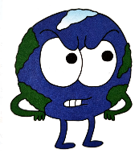
Gruppe 2:
Es ist fünf vor zwölf!!
Lies den Text aufmerksam und markiere seine Kernaussage farbig.
Bei einer Internetrecherche zum Klimawandel ist dein Onkel auf ein Klimadiagramm zur Veränderung der Temperaturen in Mitteleuropa gestoßen und glaubt nun endgültig den Beweis gefunden zu haben, den menschgemachten Klimawandel widerlegen zu können. Lauthals erzählt er allen Menschen in seinem Umfeld von seiner bahnbrechenden Entdeckung:
Endlich habe ich den Beweis! Das Klima hat sich schon immer geändert und das Klimadiagramm zeigt dies! In der Geschichte der Erde gab es schon immer Warm- und Eiszeiten. Demnach ist die moderne Erderwärmung nicht menschgemacht, sondern ganz normal. Irgendwann wird das Klima von ganz alleine wieder kälter.

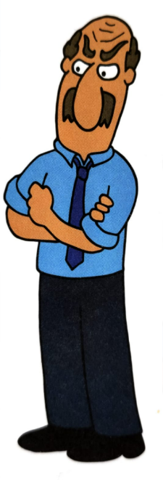

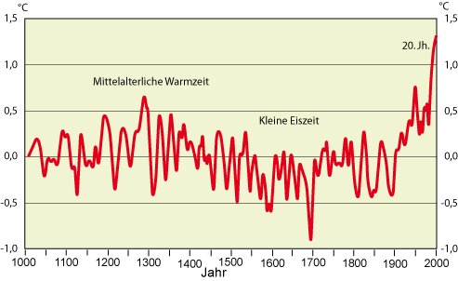
https://wiki.bildungsserver.de/klimawandel/index.php/Datei:Temp_eu1000.jpg

- Das Argument deines Onkels
- Um deinen Onkel zu widerlegen, musst du zuerst seine Argumentation nachvollziehen. Analysiere seine Aussage und vervollständige dazu die folgenden Zeilen.
Behauptung:
Begründung:

- Ordne die Aussagen des Onkels einer der dir bereits bekannten PLURV-Methoden zu.
Kreuze die richtige Option an.
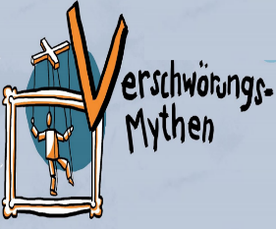

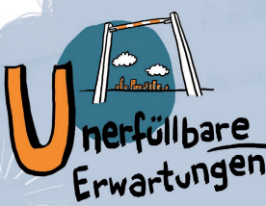



- Widerlegung seines Arguments

Widerlege nun die Aussage deines Onkels. Analysiere dafür die vorliegenden Materialien auf dem Tisch und notiere, was man gegen seine Behauptung einwenden könnte, selbst wenn die naturwissenschaftlichen Inhalte des Argumentes nicht vollständig geklärt sein sollten. Die Argumentationsstruktur (Die goldene Regel des Widerlegens, siehe Extrablatt) hilft dir dabei.
Fakt
Irrglaube / falsche Vorstellung
Trugschluss erklären
Fakt

Materialien für Gruppe 2
Analysiere die Materialien und nutze sie für die Widerlegung deines Onkels.
Der menschgemachte Klimawandel
Das Klima der Erde war einerseits seit Milliarden von Jahren stabil genug, um Leben auf der Erde zu erhalten; andererseits gab es aber Klimaschwankungen, durch die das Leben wohl mehr als einmal auf der Kippe stand. Warum dann also heute die Aufregung um einen Temperaturanstieg von "nur" einem Grad? Die natürlichen Gründe wie Erdumlaufbahn, Neigung der Erdachse, Sonnenaktivität oder auch Naturkatastrophen können diesen Temperaturanstieg nicht erklären. Der heutige Klimawandel ist von uns Menschen selbst verursacht. Das bedeutet aber: Er ist kein Schicksalsschlag, er wäre vermeidbar gewesen und ist, wenn wir jetzt handeln, zumindest in seinen Auswirkungen zu begrenzen.
Manche „Klimaleugner” (Menschen, die an einen vom Menschen verursachten Klimawandel nicht glauben oder seine Folgen für nicht so schlimm halten) nennen die wechselvolle Klimageschichte als Grund, den Klimawandel nicht als Problem zu sehen und treffen dabei zu voreilige, schlichtweg falschen Schlussfolgerungen. Bei genauem Hinsehen lehrt die Klimageschichte nämlich das genaue Gegenteil: Klimaänderungen können sich mit großer Geschwindigkeit vollziehen, die heute für die Menschheit katastrophale Folgen hätten – zum Beispiel das Massensterben der Dinosaurier. Eigentlich ein gutes Argument dafür, den vom Menschen gemachten Klimawandel nicht ungebremst weitergehen zu lassen. Quelle: https://www.oekosystem-erde.de/html/klimageschichte.html

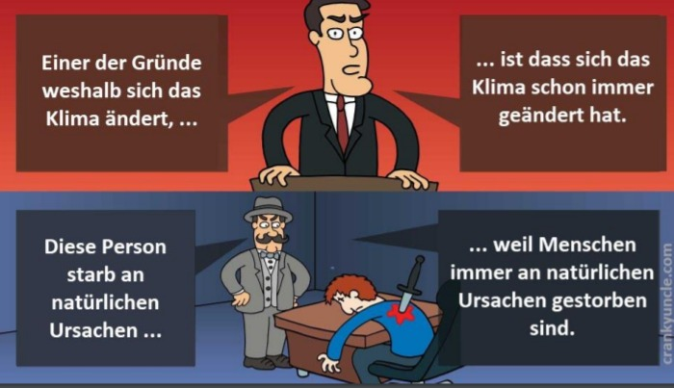
Unsere Vergangenheit zeigt uns eindeutig: das Klima auf unserer Erde ist hochsensibel und die kleinsten Veränderungen des Planeten können gravierende Auswirkungen auf das Klima haben. Momentan geben wir unserem Klima keinen Klapps, sondern einen ordentlichen Schlag.

Das Weltklima
der Mensch
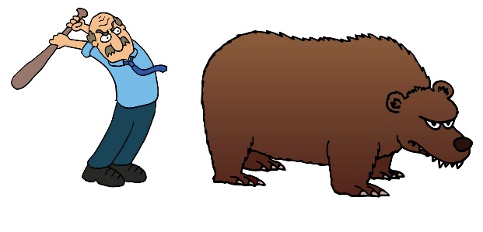

Quelle: Cook, John (2020), Cranky Uncle vs. Climate Change: How to Understand and Respond to Climate Science Deniers, Citadel Press, New York. S. 80f.

